Речевое развитие
1. Чтение художественной литературы
- В. Бороздин «Первый в космосе»
ПЕРВЫЙ В КОСМОСЕ

Ракета неслась всё дальше и дальше от Земли. Юрий Гагарин полулежал в кресле, не в силах даже пошевелиться. Чем быстрее мчалась ракета, тем сильнее прижимало к креслу.
Тело вдруг стало невероятно тяжёлым. Руки, ноги, каждый палец стали не своими, словно отлитыми из чугуна. Прошла всего лишь минута полёта, а Гагарину казалось, что он летит целый час. Грудь сдавило, дышать стало трудно.
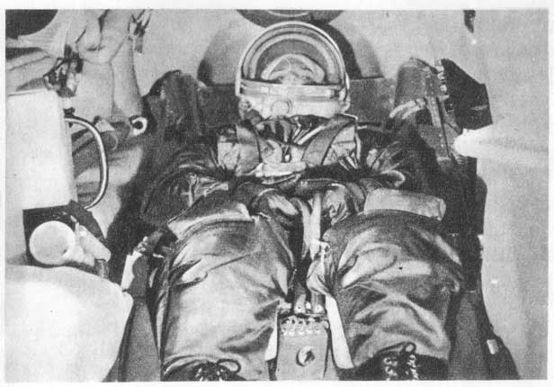
Последние минуты перед взлётом.

А с Земли по радио уже спрашивают: «Как себя чувствуешь?» Надо ответить, но сказать хоть одно слово тоже не просто. Трудно даже открыть рот. И всё же Гагарин нашёл в себе силы: ведь недаром перед полётом он столько тренировался.
— У меня всё в порядке, всё в порядке, — передал он, — лечу нормально. Чувствую себя хорошо.
По-прежнему тысячью голосов ревел двигатель. Ракета дрожала от напряжения. Она словно изо всех сил спешила взлететь на ту высоту, которую указали ей учёные.
И вдруг стало тихо — это перестал работать двигатель. Но корабль по-прежнему мчался с огромной скоростью. Кабину больше не трясло, и к креслу прижимало всё меньше.
Неожиданно Юрий почувствовал, что его приподняло над креслом и тело его ничего не весит. Он поднял руку — она так и осталась приподнятой, поднял ногу — она не опустилась.
О некоторых вещах мы говорим, что они легки как пух. Пушинка и в самом деле очень лёгкая. Даже при слабом ветерке она может пролететь несколько километров. И всё же, в конце концов, упадёт на землю, потому что даже пушинка хоть немножко, совсем немножко, но весит. А вот в космическом корабле всё стало невесомым.
Захотел Гагарин записать в бортовой журнал свои наблюдения, посмотрел — а карандаша на месте нет: он плывёт по кабине. Подбросил журнал, и тот повис в воздухе.
Ни есть, ни пить Гагарину ещё не хотелось, но надо было попробовать. Ведь еда в космосе также ничего не весит, и, как знать, сможет ли он её проглотить? А что, если в горле застрянет?! На Земле пробовал есть вниз головой, стоя на руках. Получалось. Ну, а тут?
Пища у Гагарина была специальная — «космическая». Из тюбика, в каких обычно бывает зубная паста или вазелин, он выдавил прямо в рот мясное пюре. Проглотил. Тогда из другого тюбика выдавил фруктовый джем, а потом смородинный сок. Всё проглотил без задержки. Вот только когда он пил сок, нечаянно пролил несколько капель, и они чёрными ягодками поплыли по воздуху. Он не спеша поймал их — и в рот.

Вопросы для беседы после прочтения:
1. Как зовут главного героя рассказа?
2. Как ты думаешь, почему Ю. Гагарину во время взлета было сложно шевелиться и говорить?
3. Почему предметы стали метать по кораблю?
4. О каких невесомых предметах упоминалось в рассказе?
5. Как называется пища космонавта?
Беседа «Первый полет Ю.А. Гагарина в космос»

Цель: способствовать ознакомлению детей с первым космонавтом.
Задачи: способствовать ознакомлению с историей первой космической ракеты, расширению кругозора детей и развитию их воображение. Воспитывать чувства патриотизма и гордости за свою Родину.
Ход беседы:
Родитель: Прошло много веков, прежде чем человечество нашло способ преодолеть земное притяжение и подняться в космическое пространство. Ребята, вспомните сказки и легенды. На чем только не летали сказочные герои? (На летучих мышах и орлах, на коврах самолетах и бородах волшебников, на Коньке – Горбунке и волшебных стрелах…).
Еще несколько столетий назад никому и в голову не могло придти, что самый удобный транспорт для перемещения – это ракета. Пороховые мини – ракеты издавна применялись для устройства фейерверков или подачи сигналов в военном деле. В России, в середине прошлого века, боевую функцию ракете придал генерал артиллерии К.И. Константинов. Его ракеты могли преодолевать расстояние до трех километров.
Первым кто увидел в ракете снаряд, способный вынести землян в межпланетные пространства, был великий русский ученый К.Э. Циолковский. Он говорил: «Земля – наша колыбель, но нельзя жить вечно в колыбели». Ракете нужен воздух, значит, она может летать в пустоте, в космосе, и развить там огромную скорость, Создать первую ракету стоило многих трудов. Ее построили русские ученые, рабочие, инженеры. Именно в нашей стране был запущен первый искусственный спутник Земли.
- Ты знаешь, кто был первым космонавтом? Что ты знаешь об этом человеке? Когда был совершен первый космический полет?
Ребенок отвечает на вопросы.

Родитель: Юрий Алексеевич Гагарин впервые поднялся в космос на корабле «Восток-1». Его позывной «Кедр» узнали все жители нашей планеты. Хотя Гагарин и пробыл в космосе всего 108 минут, совершив при этом лишь один виток вокруг Земли, но это было только начало – начало освоения человеком космического пространства, с те пор прошло полвека, но за это время в космосе побывали космонавты многих стран, как мужчины, так и женщины.
Первый полет человека в космос открыл эру международных космических станций, стремление освоить ближайшие к Земле планеты – Марс, Венеру, Послушайте, как о дне первого в космос говорит в своих стихах поэт Александр Твардовский.
Ах, этот день – двенадцатого апреля,
Как он пронесся по людским сердцам.
Казалось, мир невольно стал добрее,
Своей победой потрясенный сам.
Какой гремел он музыкой вселенской,
Тот праздник, в пестром пламени знамен,
Когда безвестный сын земли смоленской.
Землей-планетой был усыновлен.
Житель Земли, геройский этот малый,
В космической посудине своей
По круговой, вовеки небывалой,
В пучинах неба вымахнул над ней…

